Пистолет Макарова

Пистолет Макарова — оружие-легенда, отмеченное в книгах и фильмах.
Невероятной популярности ПМ способствовали его простота и надежность.

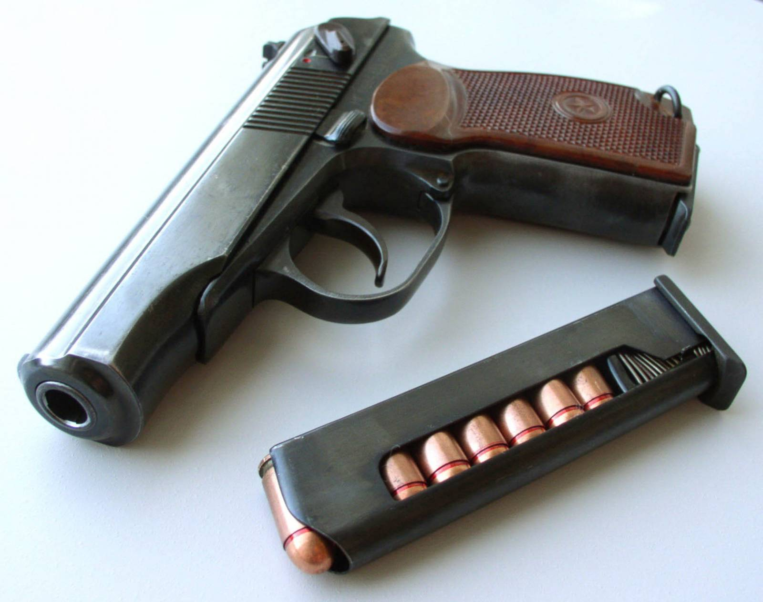
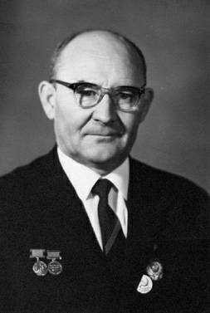

Несмотря на то, что в начале 1930-х годов на вооружение Советской армии был принят пистолет ТТ, разработки нового пистолета для военных не прекращались. Поэтому уже в 1938 г. был объявлен конкурс на разработку самозарядного пистолета калибра 7,62-мм. Будущий изобретатель будущего ПМ в конкурсе не участвовал, поскольку был еще студентом. Зато участвовали многие именитые конструкторы того времени: И.И. Раков, С.А. Коровин, П.В. Воеводин, Ф.В. Токарев и другие. Лучшим тогда был признан пистолет Воеводина. Однако началась война, и следующий конкурс был объявлен только в 1945 г.На сей раз знаменитых конструкторов потеснил малоизвестный оружейник из Тулы — Н.Ф. Макаров.
Николай Федорович Макаров (1914-1988) родился в г. Сасово Рязанской области. После окончания обучения работал слесарем, а в 1936 г. поступил в Тульский механический институт, который и закончил в 1941 г. За годы Великой отечественной войны прошел путь от сменного мастера до ведущего конструктора на заводе-изготовителе пистолетов-пулеметов Шпагина. По окончании войны Макаров перешел на работу в конструкторское бюро, где и работал до 1974 г.
В то время Ижевский механический завод был единственным заводом в стране, который выпускал пистолеты. Согласно приказу Министра Вооружения СССР Устинова от 25 июня 1948 г. на заводе № 622 была выпущена первая партия в 50 пистолетов Макарова, а 29 января 1949 г. было принято решении о запуске производства ПМ на этом предприятии в промышленных масштабах, которое и началось в 1952 г.
Однако при производстве пистолета Макарова промышленники столкнулись с тем, что конструктор изначально хотел свести к минимуму число деталей, что ему несомненно удалось — их всего 25. Одна беда: немногочисленные детали стали многофункциональными и сложными по геометрии. Одна боевая пружина выполняла 7 функций. В итоге брак по отдельным деталям доходил до 85%. на начало 1960-х годов нормой было 30% возврата на ремонт с предъявительских испытаний, в брак уходил каждый пятый магазин. Конструкция ПМ совершенствовалась практически непрерывно на протяжении всего времени производства, но только к концу 1980-х годов возврат пистолетов на ремонт снизился до 1%. Был разработан новый метод литья по выплавляемым моделям, а на сборке пистолета осталось только 10 сборщиков.
По сравнению с ТТ, пистолет Макарова меньше по размерам и легче, благодаря меньшему по длине патрону. ПМ более скорострелен и надежен при работе в различных условиях. Однако укорочение ствола до 93 мм привели к снижению точности и кучности при стрельбе даже на небольших расстояниях.
В России ПМ производился только для вооружения армии, спецслужб и милиции. С 1951 г. он находится на вооружении ряда стран бывшего Варшавского договора, в Китае и др.

В 1960-1970-х гг. на Ижмехе для Минобороны и КГБ была выпущена опытная партия ПМ, разработанных под применение глушителя. С 1994 г. там же производится ПММ (пистолет Макарова модернизированный) под 9-мм высокоимпульсный патрон (7Н16, он же 57-Н-181СМ), который обладает повышенным пробивным действием.
В наше время ПМ пошел в массы. Выпускаются «гражданские» газовые модели ИЖ-79 и ИЖ-79-9-Е «Макарыч». Из последнего можно стрелять как газовыми и шумовыми патронами, так и патронами с резиновой пулей.

1) ТТХ 9-мм пистолета ПМ.

Вес пистолета с магазином без патронов | 730 г. | Вес патрона | 10 г
Вес пистолета с магазином, снаряженным 8 патронами | 810 г. | Масса пули | 6,1 г
Длина пистолета | 161 мм | Длинна патрона | 25 мм
Длина ствола | 93 мм | Калибр | 9 мм
Высота пистолета | 126,75 мм | Начальная скорость пули | 315 м/с
Калибр ствола | 9 мм | Боевая скорострельность | 30 выстр./мин
Число нарезов | 4 | Дальность эффективная | до 50 м
Емкость магазина | 8 патронов | Дальность убойная | до 350 м
2. Назначение и боевые свойства пистолета ПМ.
9-мм пистолет Макарова (ПМ) является личным оружием нападения и защиты и предназначен для поражения противника на коротких расстояниях.
Огонь из пистолета наиболее эффективен на расстояниях до 50 м. Убойная сила пули сохраняется до 350 м. Огонь из пистолета ведется одиночными выстрелами. Боевая скорострельность пистолета 30 выстрелов в минуту. Вес пистолета со снаряженным магазином 810 г. Для стрельбы из пистолета применяются 9-мм пистолетные патроны. Начальная скорость полета пули 315 м/сек. Подача патронов в патронник при стрельбе производится из магазина емкостью на 8 патронов.
3.Общее устройство и работа частей пистолета
Пистолет-оружие самозарядное, так как его перезаряжание во время стрельбы производится автоматически. Работа автоматики пистолета основана на принципе использования отдачи свободного затвора. Затвор со стволом сцепления не имеет.
Надежность запирания канала ствола при выстреле достигается большой массой затвора и силой возвратной пружины. Благодаря наличию в пистолете самовзводного ударно-спускового механизма куркового типа можно быстро открывать огонь непосредственным нажатием на хвост спускового крючка без предварительного взведения курка.
Безопасность обращения с пистолетом обеспечивается надежно действующими предохранителями. Пистолет имеет предохранитель, расположенный на левой стороне затвора. Кроме того, курок автоматически становится на предохранительный взвод под действием боевой пружины после спуска курка (“отбой” курка) и при отпущенном спусковом крючке.
Курок под действием изогнутого (отбойного) конца широкого пера боевой пружины повернут на некоторый угол от затвора (это есть “отбой” курка) так, что носик шептала находится впереди предохранительного взвода курка.
После того как спусковой крючок будет отпущен, спусковая тяга под действием узкого пера боевой пружины продвинется в заднее крайнее положение. Рычаг взвода и шептало опустятся вниз, шептало под действием своей пружины прижмется к курку и автоматически курок встанет на предохранительный взвод.
Пистолет состоит из 7 основных частей и механизмов:
  - рамка со стволом и спусковой скобой;
  - затвор с ударником, выбрасывателем и предохранителем;
  - возвратная пружина;
  - ударно-спусковой механизм;
  - рукоятка с винтом;
  - затворная задержка;
  - магазин.
К каждому пистолету придается принадлежность: запасной магазин,протирка,кобура,пистолетный ремешок.Для производства выстрела необходимо нажать указательным пальцем на спусковой крючок. Курок при этом наносит удар по ударнику, который разбивает капсюль патрона. В результате этого воспламеняется пороховой заряд и образуется большое количество пороховых газов. Пуля давлением пороховых газов выбрасывается из канала ствола. Затвор под давлением газов, передающихся через дно гильзы, отходит назад, удерживая выбрасывателем гильзу и сжимая возвратную пружину. Гильза при встрече с отражателем выбрасывается наружу через окно затвора.
Затвор при отходе в крайнее заднее положение поворачивает курок на цапфах назад и ставит его на боевой взвод. Отойдя назад до отказа, затвор под действием возвратной пружины возвращается вперед. При движении вперед затвор досылателем продвигает из магазина очередной патрон и досылает его в патронник. Канал ствола заперт свободным затвором; пистолет снова готов к выстрелу. Для производства следующего выстрела нужно отпустить спусковой крючок, а затем снова нажать на него. Так стрельба будет вестись до полного израсходования патронов в магазине.
По израсходовании всех патронов из магазина затвор становится на затворную задержку и остается в заднем положении.
3. Разборка, сборка, чистка и смазка пистолета.

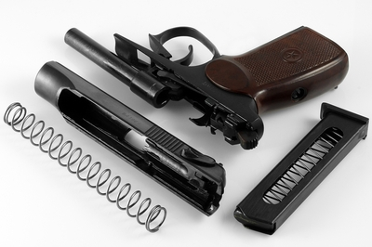
А)Разборка и сборка пистолета.
Разборка пистолета может быть неполная и полная. Неполная разборка производится для чистки, смазки и осмотра пистолета, полная - для чистки при сильном загрязнении пистолета, после нахождения его под дождем или в снегу, при переходе на новую смазку, а также при ремонте. Частая полная разборка пистолета не допускается, так как она ускоряет изнашивание частей и механизмов. При разборке и сборке пистолета необходимо соблюдать следующие правила:
- разборку и сборку производить на столе или скамейке, а в поле - на чистой подстилке;
- части и механизмы класть в порядке разборки, обращаться с ними осторожно, не допускать излишних усилий и резких ударов;
- при сборке обращать внимание на нумерацию частей, чтобы не перепутать их с частями других пистолетов.
Б)Неполная разборка пистолета:
- извлечь магазин из основания рукоятки,
- отделить затвор от рамки,
- снять со ствола возвратную пружину.
Сборка пистолета после неполной разборки производится в обратном порядке.
- надеть на ствол возвратную пружину,
- присоединить затвор к рамке,
- вставить магазин в основание рукоятки.
Проверить правильность сборки пистолета после неполной разборки.
Выключить предохранитель (опустить флажок вниз). Отвести затвор в заднее положение и опустить его. Затвор, продвинувшись несколько вперед, становится на затворную задержку и остается в заднем положении. Нажатием большим пальцем правой руки на затворную задержку отпустить затвор. Затвор под действием возвратной пружины должен энергично возвратиться в переднее положение, а курок должен стоять на боевом взводе. Включить предохранитель (поднять флажок вверх). Курок должен сорваться с боевого взвода и заблокироваться.

В)Полная разборка пистолета:
- произвести неполную разборку пистолета,
- отделить шептало и затворную задержку от рамки,
- отделить рукоятку от основания рукоятки и боевую пружину от рамки,
- отделить курок от рамки,
- отделить спусковую тягу с рычагом взвода от рамки,
- отделить спусковой крючок от рамки,
- отделить предохранитель и ударник от затвора,
- отделить выбрасыватель от затвора,
- разобрать магазин.
Сборку пистолета после полной разборки производить в обратном порядке.

Г)Чистка и смазка пистолета.
Пистолет всегда должен содержаться в чистоте и исправности. Это достигается своевременной и правильной чисткой и смазкой, бережным обращением с пистолетом и правильным хранением его.
Чистка пистолета производится:
- в боевой обстановке, на маневрах и длительных учениях в поле - ежедневно во время затишья боя или в перерывах между занятиями;
- после учений, нарядов и занятий в поле без стрельбы - немедленно по окончании учений, нарядов или занятий;
- после стрельбы немедленно по окончании стрельбы необходимо очистить и смазать канал ствола и патронник; окончательную чистку пистолета произвести по возвращении со стрельбы; в последующие
3-4 дня ческу пистолета производить ежедневно;
- если пистолет находится без употребления, - не реже одного раза в 7 дней.
Смазку наносить только на хорошо очищенную и сухую поверхность металла немедленно после чистки, чтобы не допускать воздействия влаги на металл.

Для чистки и смазки пистолета применяется:
- жидкая ружейная смазка - для чистки пистолета и смазывания его частей и механизмов при температуре воздуха от +5 до -500 С;
- ружейная смазка - для смазывания канала ствола, частей и механизмов пистолета после их чистки; эта смазка применяется при температуре воздуха от +50 С и выше;
- раствор РЧС (раствор чистки ствола)-для чистки каналов ствола и других частей пистолета, подвергшихся воздействию пороховых газов;
- ветошь или бумага КВ-22-для обтирки, чистки и смазки пистолета;
- пакля (короткое льноволокно) очищенная - только для чистки канала ствола.
Для удобства чистки пазов, вырезов и отверстий можно применять деревянные палочки.
4. Назначение и устройство частей и механизмов пистолета, патронов и принадлежности.
Рамка со стволом и спусковой скобой.
Ствол служит для направления полета пули. Внутри ствол имеет канал с четырьмя нарезами, вьющимися слева вверх направо. Нарезы служат для сообщения пуле вращательного движения. Промежутки между нарезами называются полями. Расстоянием между двумя противоположными полями (по диаметру) определяется калибр канала ствола; он равен 9 мм. С казенной части канала ствола гладкий и большой диаметр; он служит для помещения патрона и называется патронником. Патронник имеет уступ.
На казенной части ствола имеется прилив для крепления ствола в стойке рамки и отверстие для штифта ствола. На приливе и в нижней части патронника имеется скос для направления патрона из магазина в патронник. Наружная поверхность ствола гладкая. На ствол надевается возвратная пружина. Ствол соединяется с рамкой прессовой посадкой и закрепляется штифтом.

Спусковая скоба служит для предохранения хвоста спускового крючка от нечаянного нажатия на него. Она имеет на переднем конце гребень (прилив) для ограничения хода затвора при движении назад.
Рамка служит для соединения всех частей пистолета. Рамка с основанием рукоятки составляет одно целое.
Основание рукоятки служит для крепления рукоятки, боевой пружины и для помещения магазина.
Затвор служит для подачи патрона из магазина в патронник, запирания канала ствола при выстреле, удержания гильзы (извлечения патрона) и постановки курка на боевой взвод.
Ударник служит для разбития капсюля. Он имеет: в передней части - боек, в задней части - срез для предохранителя, который удерживает ударник в канале затвора.
Выбрасыватель служит для удержания гильзы в чашечке затвора до встречи с отражателем.
Предохранитель служит для обеспечения безопасности обращения с пистолетом.
Целик вместе с мушкой служит для прицеливания.
Возвратная пружина служит для возвращения затвора в переднее положение после выстрела.
Ударно-спусковой механизм состоит: из курка, шептала с пружиной, спусковой тяги с рычагом взвода, спускового крючка, боевой пружины и задвижки боевой пружины.
Курок служит для нанесения удара по ударнику.
Шептало служит для удержания курка на боевом и предохранительном взводе.
Спусковая тяга с рычагом взвода служит для спуска курка с боевого взвода и взведения курка при нажиме на хвост спускового крючка.
Спусковой крючок служит для спуска курка с боевого взвода и взведения курка при стрельбе самовзводом.
Боевая пружина служит для приведения в действие курка, рычага взвода и спусковой тяги.
Рукоятка с винтом прикрывает боковые окна и заднюю стенку основания рукоятки и служит для удобства удержания пистолета в руке.
Затворная задержка удерживает затвор в заднем положении по израсходовании всех патронов из магазина.
Магазин служит для помещения восьми патронов.
Работа частей и механизмов пистолета.
Для производства выстрела необходимо выключить предохранитель, взвести курок и нажать пальцем руки на хвост спускового крючка.При нажатии пальцем на хвост спускового крючка спусковая тяга смещается вперед, а рычаг взвода, соединенный с задним концом спусковой тяги, поворачивается на задней цапфе спусковой тяги и поднимается до тех пор, пока не упрется своим вырезом в выступ шептала; затем рычаг взвода приподнимает шептало и расцепляет его с боевым взводом курка. Разобщающий выступ рычага взвода входит в выем затвора.Курок освобождается от шептала и под действием широкого пера боевой пружины резко поворачивается на цапфах вперед и ударяет по ударнику. Ударник энергично движется вперед и бойком разбивает капсюль патрона; происходит выстрел. Давлением образовавшихся газов пуля выбрасывается из канала ствола; в то же время газы давят на стенки и дно гильзы. Гильза раздается и плотно прижимается к стенкам патронника. Давление газов на дно гильзы передается на затвор, вследствие чего он движется назад.
5. Работа частей и механизмов пистолета после выстрела
Затвор от давления пороховых газов на дно гильзы отходит назад вместе с гильзой. В начале движения назад (на длине 3-5 мм) затвор своим выступом смещает разобщающий выступ рычага взвода вправо, расцепляя его тем самым с шепталом (происходит разобщение).Освобожденное шептало под действием пружины прижимается к курку; когда курок повернется назад до отказа, носик шептала заскакивает за боевой взвод курка и удерживает его до следующего выстрела.
При дальнейшем движении затвора назад разобщающий выступ рычага взвода скользит по пазу затвора; гильза, удерживаемая выбрасывателем в чашечке затвора, ударяется об отражатель и выбрасывается наружу через окно в стенке затвора.Подаватель подает очередной патрон и ставит его перед досылателем затвора. Затвор, дойдя до крайнего заднего положения, под действием возвратной пружины возвращается в переднее положение; затвор досылателем выталкивает из магазина очередной патрон и досылает его в патронник. Когда затвор дойдет до крайнего переднего положения и дошлет патрон в патронник, зацеп выбрасывателя заскакивает в кольцевую проточку гильзы. Рычаг взвода упирается в шептало (сбоку), и разобщающий выступ его находится против выема на затворе. Пистолет готов к очередному выстрелу. Для производства следующего выстрела необходимо опустить хвост спускового крючка и снова нажать на него.
При отпускании хвоста спускового крючка
спусковая тяга с рычагом взвода под действием узкого пера боевой пружины отходит назад, одновременно рычаг взвода опускается вниз и своим вырезом заходит под выступ шептала.
При нажатии на хвост спускового крючка
рычаг взвода поднимает шептало и снова освобождает курок от шептала. Происходит следующий выстрел.

Достоинства и недостатки пистолета Макарова
Пара недостатков и у пистолета Макарова имеется.:
-небольшая ёмкость магазина (он вмещает всего восемь патронов). По сравнению с современными моделями пистолетов, это довольно мало. Однако, существует ещё так называемый модернизированный пистолет Макарова, он двухзарядный и его вместимость - 12 патронов.
-неудобство извлечения магазина.
-неказистость внешнего вида.
-пистолет Макарова в современных условиях более пригоден лишь как милицейское или охранное оружие и то не всегда, ну а для армии он уже устарел. Но разве это имеет значения при всех остальных характеристиках?
Надёжность: пистолет Макарова можно практически «убить» нещадной эксплуатацией, но он, тем не менее, будет продолжать работать! Но это не значит, что за оружием не нужно ухаживать — даже такой надёжный пистолет нуждается в чистке и смазывании.
Простота конструкции: состоит всего из четырнадцати деталей — собрать-разобрать сможет даже новичок. Безопасность использования:систему тройного предохранения от случайного выстрела,чтобы пользователь случайно не прострелил себе какую-нибудь из частей тела.
Калибр - девятимиллиметровый, что обеспечивает высокую степень останавливающего действия.
Постоянная готовность к применению:пистолет Макарова — один из первых, при создании которого была внедрена система ударно-спускового механизма двойного действия. Мощность сравнима с американскими 38-калибровыми револьверами, а это оружие довольно неслабое.
Точность стрельбы:стрелок, наделённый хотя бы базовыми навыками стрельбы, способен попасть из пистолета Макарова в цель, находящуюся в радиусе 15 м.
Останавливающее действие пули:пуля, выпущенная из пистолета Макарова, буквально прорывает тело противника насквозь. Кстати, она вполне удачно простреливает и некоторые виды бронежилетов.

